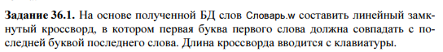
implement main
open core, console, string
class facts - слова
w : (string).
i : unsigned := 0.
class predicates
% I – сколько слов ещё нужно добрать
% F – первая буква первого слова
% A – аккумулятор
% L – готовый список слов
cross : (unsigned, char, string*, string*) nondeterm (i, i, i, o).
clauses
% когда осталось добавить 1 слово
% проверяем замкнутость
cross(1, F, [S | A], L) :-
lastChar(S, _, P),
P = F,
L = list::reverse([S | A]).
% рекурсия
cross(I, F, [S | A], L) :-
I > 1,
lastChar(S, _, P),
w(S1),
length(S1) > 2,
frontChar(S1) = P,
not(S1 in [S | A]),
cross(I - 1, F, [S1, S | A], L).
run() :-
file::consult("Словарь.w", слова),
write("Введите длину кроссворда: "),
Line = readLine(),
N = toTerm(Line),
N > 0,
% выбираем начальное слово
w(S),
length(S) > 2,
F = frontChar(S),
% замкнутый кроссворд
cross(N, F, [S], L),
write(L), nl,
fail; % все варианты
_ = readLine().
end implement main
goal
console::run(main::run).
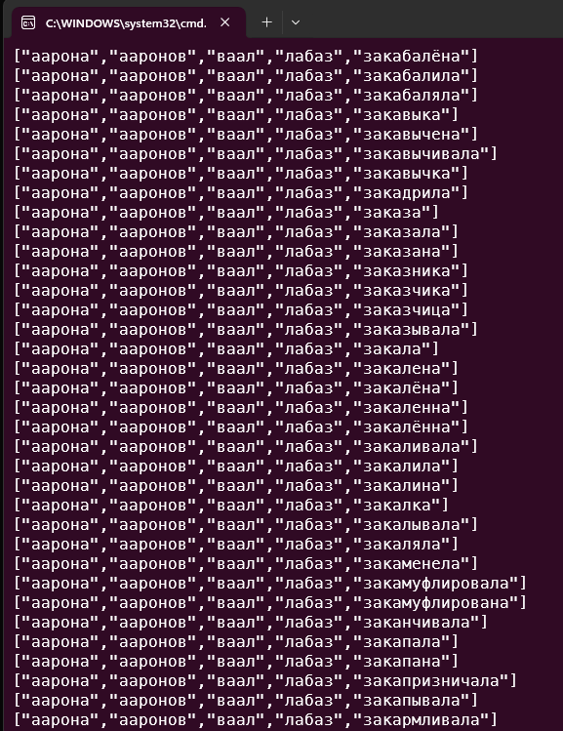

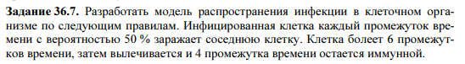
implement main
open core, console, string, math
class facts
% клетка: Шаг, X, Y, Состояние, Счетчик
% Состояние: 'x'-здоровая, 'i'-инфицированная, 'r'-иммунная, 'o'-пустая
% Счетчик: для 'i' (6→0 болезнь), для 'r' (4→0 иммунитет)
cell:(unsigned Шаг, unsigned16 X, unsigned16 Y, char Состояние, unsigned Счетчик).
m:unsigned16 := erroneous.
change:boolean := erroneous.
class predicates
zone:(unsigned16 Y) procedure.
row:(unsigned16, unsigned16, string) procedure.
f:(unsigned16 X, unsigned16 Y, char) procedure.
life:(unsigned) procedure (i).
life_cell:(unsigned, unsigned16, unsigned16, char, unsigned, unsigned) procedure.
neighbours_infected:(unsigned, unsigned16 X, unsigned16 Y) -> unsigned procedure (i,i,i).
n_infected:(unsigned, unsigned16 X, unsigned16 Y) -> unsigned procedure (i,i,i).
print:(unsigned N) procedure (i).
clauses
zone(Y) :-
L = readline(),
L > "",
row(0, Y, L), !,
zone(Y+1);
m := Y.
row(X, Y, L) :-
frontChar(L, C, R),
f(X, Y, C), !,
row(X+1, Y, R);
succeed().
f(_, _, ' ') :- !.
f(X, Y, 'i') :- assert(cell(0, X+1, Y+1, 'i', 6)), !. % инфицированная
f(X, Y, C) :- assert(cell(0, X+1, Y+1, C, 0)). % 'x', 'o' или другие
% модификация всех клеток:
life(N) :-
cell(N, X, Y, C, Cnt),
life_cell(N, X, Y, C, Cnt, neighbours_infected(N, X, Y)),
fail.
life(N) :-
change = true(),
print(N+1),
retractall(cell(N, _, _, _, _)),
setLocation(console_native::coord(0, m)),
write("Шаг ", N+1),
_ = readchar(),
change := false(), !,
life(N+1).
life(N) :-
cell(N+1, _, _, C, _),
C <> 'o', !,
setLocation(console_native::coord(0, m+1)),
write("Устойчивость").
life(_) :-
setLocation(console_native::coord(0, m+1)),
write("Все вымерли").
% здоровая клетка - заражение с 50% если есть инфицированные соседи:
life_cell(N, X, Y, 'x', _, NI) :-
NI > 0,
Rand = math::random(100),
Rand < 50,
assert(cell(N+1, X, Y, 'i', 6)),
change := true(), !.
% здоровая клетка остается здоровой:
life_cell(N, X, Y, 'x', _, _) :-
assert(cell(N+1, X, Y, 'x', 0)), !.
% инфицированная клетка - продолжает болеть:
life_cell(N, X, Y, 'i', Cnt, _) :-
Cnt > 0,
assert(cell(N+1, X, Y, 'i', Cnt-1)),
change := true(), !.
% инфицированная клетка - выздоравливает:
life_cell(N, X, Y, 'i', 0, _) :-
assert(cell(N+1, X, Y, 'r', 4)),
change := true(), !.
% иммунная клетка - остается иммунной:
life_cell(N, X, Y, 'r', Cnt, _) :-
Cnt > 0,
assert(cell(N+1, X, Y, 'r', Cnt-1)),
change := true(), !.
% иммунная клетка - становится здоровой:
life_cell(N, X, Y, 'r', 0, _) :-
assert(cell(N+1, X, Y, 'x', 0)),
change := true(), !.
% пустая клетка остается пустой:
life_cell(N, X, Y, C, Cnt, _) :-
assert(cell(N+1, X, Y, C, Cnt)).
% подсчет инфицированных соседей:
neighbours_infected(N, X, Y) =
n_infected(N, X-1, Y-1) + n_infected(N, X, Y-1) + n_infected(N, X+1, Y-1) +
n_infected(N, X-1, Y) + n_infected(N, X+1, Y) +
n_infected(N, X-1, Y+1) + n_infected(N, X, Y+1) + n_infected(N, X+1, Y+1).
n_infected(N, X, Y) = 1 :- cell(N, X, Y, 'i', _), !.
n_infected(_, _, _) = 0.
% вывод колонии:
print(N) :-
cell(N, X, Y, C, _),
setLocation(console_native::coord(X-1, Y-1)),
write(C),
fail;
succeed().
run() :-
write("Введите организм ('x'-здоровая, 'i'-инфицированная, 'o'-пустая, пробел-полость):"), nl,
zone(0),
life(0),
_ = readchar().
end implement main
goal
console::run(main::run).

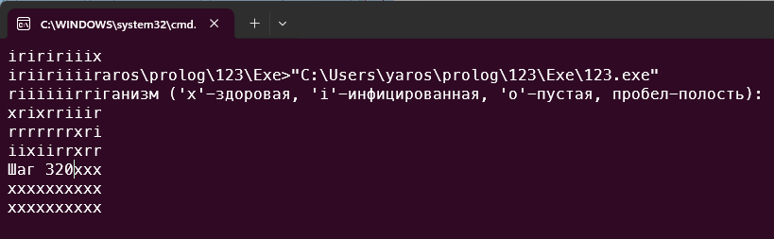

implement main
open core, console, list
class facts - bestseller
book:(string Автор, string Название, unsigned Число_продаж).
class predicates
tolist:() -> bestseller*.
toDB:(bestseller*).
% операции с когерентностью (неотложенная запись):
добавить:(string, string, unsigned, bestseller*, bestseller* [out]) procedure.
удалить:(string, bestseller*, bestseller* [out]) procedure.
изменить:(string, string, unsigned, bestseller*, bestseller* [out]) determ.
print_list:(bestseller*) procedure.
clauses
book("Достоевский", "Бесы", 19775).
book("Лермонтов", "Демон", 22613).
book("Пушкин", "Руслан и Людмила", 38104).
book("Толстой", "Война и мир", 74398).
tolist() = [book(A, B, C) || book(A, B, C)].
toDB(L) :-
retractFactDb(bestseller),
forAll(L, {(X) :- assert(X)}).
% добавление с неотложенной записью:
добавить(Автор, Название, Продажи, L, L1) :-
Новый = book(Автор, Название, Продажи),
L1 = [Новый | L],
toDB(L1). % немедленная синхронизация с БД
% удаление с неотложенной записью:
удалить(Автор, L, L1) :-
L1 = [X || X in L, X = book(A, _, _), A <> Автор],
toDB(L1). % немедленная синхронизация с БД
% изменение с неотложенной записью:
изменить(Автор, Название, Продажи, L, L1) :-
I = tryGetIndexEq({(A, book(A, _, _))}, Автор, L),
setNth(I, L, book(Автор, Название, Продажи), L1),
toDB(L1). % немедленная синхронизация с БД
print_list([]) :- !.
print_list([book(A, B, C) | T]) :-
write(A, " - ", B, " (", C, ")"), nl,
print_list(T).
run() :-
write("=== Исходная база ==="), nl,
L0 = tolist(),
print_list(L0), nl,
write("=== Изменяем Лермонтова (неотложенная запись) ==="), nl,
изменить("Лермонтов", "Бородино", 70996, L0, L1),
print_list(L1), nl,
write("=== Добавляем Чехова (неотложенная запись) ==="), nl,
добавить("Чехов", "Вишневый сад", 15000, L1, L2),
print_list(L2), nl,
write("=== Удаляем Достоевского (неотложенная запись) ==="), nl,
удалить("Достоевский", L2, L3),
print_list(L3), nl,
write("=== Проверка: база из памяти ==="), nl,
Финал = tolist(),
print_list(Финал), !,
_ = readchar();
_ = readchar().
end implement main
goal
console::run(main::run).
